クインケ管をつくろう Ｑuincke

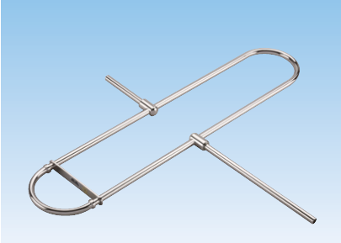
トロンボーンでは，音程を変えるのに管の一部分が取っ手になっていて抜き差しできるようになっています。これにより，管の長さを変えて音の高さを変えています。クインケ管は，音の高さを変える実験ではありません。音波の波長を求める実験機です。ひとりずつ実験するには，写真のようにホースを使うといいでしょう。実験機として市販されているのは，写真のようなものです。大きな演示用のオシロスコープを映しながら実験するか，あるいはデジタルオシロをＰＣで動かしてプロジェクターでスクリーンに映すとみんなで実験を共有できます。
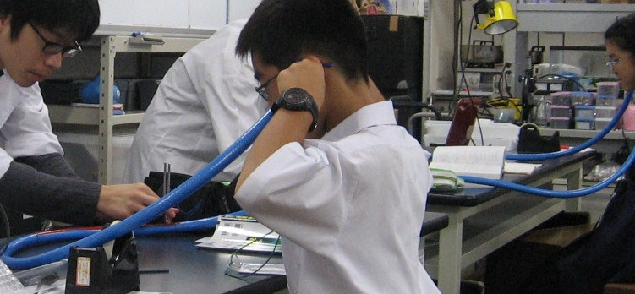
↑ この写真は，ブラッシュアップしたいの協力お願いします！
材料：直径2㎝程度のタピオカストロー（または透明塩ビ管）1m程度，直径1.8㎝程度のタピオカストロー（または透明塩ビ管）1m程度，柔らかいビニールチューブ1ｍ程度，三つ又接続管2個，場合によってはイヤホーン1個
工作：タピオカストロー（または透明塩ビ管）を，適切に切り分けて，図のように組み立てます。４つのコーナーは柔らかいビニールチューブを使って接続します。音波の入り口と出口は，三つ又接続管を使います。
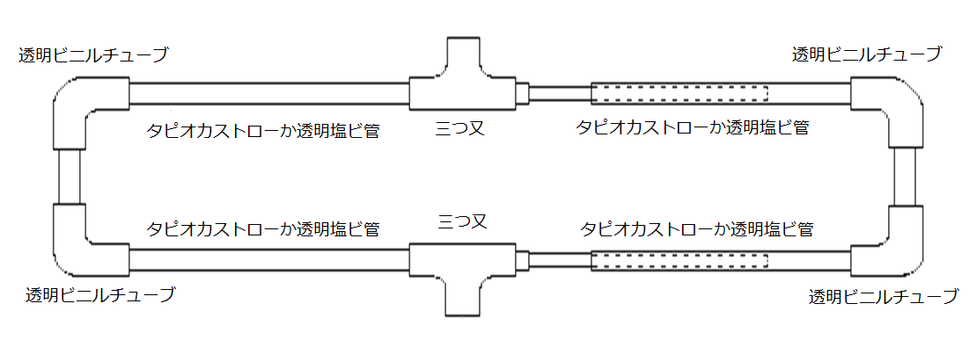
実験：
- クインケ管の音波の入り口に，音さやいろいろな音を入れます。
- クインケ管の音波の出口に，透明なビニールチューブをつないで逆の方を耳につけるか，あるいは出口にイヤホーンをつけてＰＣなどに接続します。
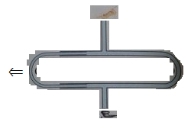
- クインケ管の取っ手を抜き差しして，音の強弱と抜き差しをした距離Lとから，波長λを求めます。
解説：
クインケ管を使うと，音波の強弱を利用して，波長λを求めることができます。音さなど，振動数がわかっている発音体から，クインケ管の音波の入り口に音波を入力します。クインケ管の右側通路と左側通路を通った音波が，再度出会ったときに，位相がそろっていると強めあい，逆位相だと弱めあいます。強めあってから１波長ずれると，再び強めあいますが，取っ手を引き抜く距離Lは，波長の半分なのでλ=2Lです。したがって音速vは，v=fλ=2Lλとなります。

